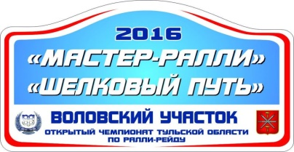
Открытый чемпионат Тульской области по ралли-рейдам. Баха.
Открытый чемпионат Тульской области по ралли 3й категории
«Воловский участок «Мастер-ралли» и «Шелкового пути»

Бюллетень № 1
03.11.2016 Время: 21:00

- Для обеспечения мер безопасности при проведении соревнования каждый водитель экипажа обязан иметь при себе заряженный мобильный телефон с необходимыми средствами на счету. Рекомендуемые операторы Билайн, Теле2 и МТС.
- Всем экипажам иметь прибор GPS c функцией ввода координат.
- Сервис на маршруте запрещен.
- На каждого члена экипажа на борту автомобиля на момент старта должен быть комплект теплой одежды: куртка, шапка, обувь, рукавицы.

- Список официальных лиц:

Руководитель гонки: Жидков Дмитрий +7 (916) 322-59-20
Заместитель руководителя гонки по безопасности и маршруту:
Дьячков Артём +7(915)6896300
Судья при участниках: Гарин Лев Валентинович +7 (960) 613-99-55
Старший технический контролер: Эбергард Дмитрий +7(920)756-90-00

- Дополнения Программы соревнования:

04.11.2016 АП и ТИ отменены.
05.11.2016 Штаб гонки работает с 07:00 до 18:00 по адресу: Тульская обл., п.Волово, ул. Ленина, д. 50. (дом культуры).
Место проведения АП и ТИ для участников всех зачетных категорий: Штаб.
Место публикации Списка допущенных экипажей и Стартовой ведомости: там же.
Место проведения обязательного брифинга: там же
Старт категории Рейд в конце канала.
Старт участников соревнования Р3К за Рейдом.

- Участникам (заявителям, водителям) Открытого чемпионата Тульской области по ралли 3й категории:
  - Во время движения по трассе РГ оба водителя должны быть в застегнутых шлемах (мотоциклетных или автомобильных).
  - Организатор сообщает, что по погодным условиям трасса не проходима для автомобиля на моноприводе. В связи с этим вводится ограничение на прием заявок: будут приняты только заявки от экипажей на автомобилях с полным приводом.

© Оргкомитет.

